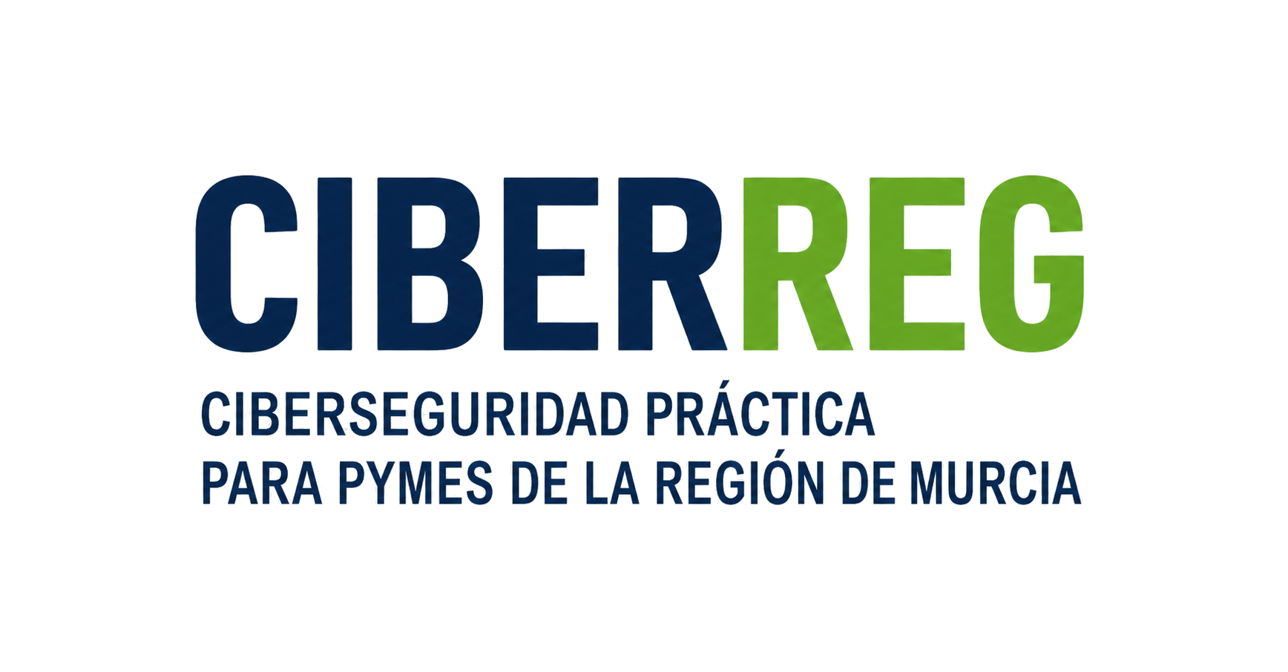
CHECKLIST · TALLER 4 · Ciberataques a través de proveedores: protege tu negocio

Preguntas básicas antes de contratar un proveedor digital
Tu programa de gestión, tu correo en la nube o tu asesoría también forman parte de tu seguridad. Unas pocas comprobaciones antes de firmar, y dos hábitos después.

Por qué preguntar
Si la seguridad de tus proveedores es también la tuya, elegirlos es una decisión de seguridad, no solo de precio. No hace falta ser experto: basta con saber qué preguntar y qué pedir que quede por escrito. Un proveedor serio responde con naturalidad.

Antes de firmar
☐ Sé qué datos o sistemas de mi empresa va a tocar este proveedor.
☐ Me ha explicado, en términos sencillos, cómo protege mis datos: copias, acceso, verificación en dos pasos para su personal.
☐ Sé por qué canal y con qué rapidez me avisará si sufre un incidente que me afecte.
☐ Sé cómo recupero mis datos si un día dejo de trabajar con él.
☐ Si va a manejar datos personales por mi cuenta, firmamos un contrato de encargado del tratamiento.
☐ Lo importante ha quedado en el contrato, no solo de palabra.

Si va a entrar en tus equipos desde fuera
☐ Entra con su propia credencial, no con una clave compartida.
☐ Su acceso remoto va por un canal seguro y con verificación en dos pasos.
☐ Tiene solo el acceso que necesita para su tarea.

Después de contratar
☐ Ningún cambio de datos bancarios de un proveedor se acepta por correo: se verifica por teléfono, al número de siempre.
☐ Cuando la relación termina, se le retiran todos los accesos ese mismo día.

En el taller presencial…
En el Taller 4 dibujas el mapa de proveedores de tu empresa, fijas los requisitos que vas a exigir y preparas un plan B por si falla un tercero.
Participación gratuita para pymes de la Región de Murcia.

